Gravel Shield

Специальная прозрачная самоклеящаяся пленка из полиуретана. Обладают отличной растяжимостью и большой толщиной. Защитные пленки для автомобиля от сколов, царапин и пескоструйного эффекта толщиной 150 микрон. Пленка имеет дополнительную УФ защиту.
Высококачественные экструдированные пленки из алифатическиого полиуретана были специально разработаны для автомобильной промышленности. Эти самоклеящиеся пленки защитят поверхность, на которую они нанесены от коррозии, пескоструйного эффекта и царапин.
Пленки из полиуретана прозрачные и специально разработаны для их применения в агрессивных средах. Клеящий слой очень сильный и способен приклеиваться даже к неокрашенным поверхностям.
На пленки из полиуретана возможно нанесение печати способами ротогравюры, шелкографии и широкоформатной печати чернилами на основе растворителей.
Основные характеристики:
- Цвет: прозрачный
- Клеевая основа: прозрачный акриловый клей
- Толщина пленки: 150 мкр,
- Усилие на разрыв: > 30 Н/мм²
- Относительное удлинение: > 250 %
Адгезия:
- Отрыв под углом 180°: через 20 мин - 430 Н/м
- Отрыв под углом 180°: через 24 часа - 710 Н/м
Стойкость к погодным условиям: (для среднеклиматических значений Европы)
- 6-8 лет
ЗАМЕЧАНИЕ: Показатель устойчивости может быть изменен в сторону уменьшения значения в случае несоблюдения правил хранения, нанесения и применения.
- Температура применения: от - 20°С до + 90°С
- Условия хранения: 2 года в защищенном от солнечных лучей помещении при t=23°С и 50 %-ой относительной влажности.

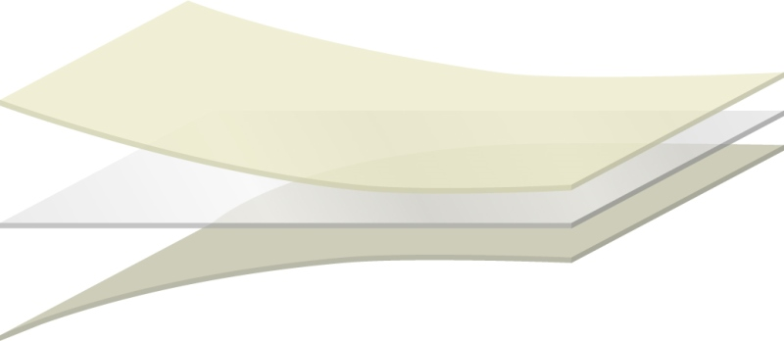
Gravel Shield

защитная ПЭТ пленка

пленка ПУ

подложка - ПЭТ пленка

